Q1 80代 女性 自然尿 循環器内科 ｐH 5.5 尿蛋白（2+） 尿糖（―） 尿潜血（3+）
A. 非糸球体型赤血球
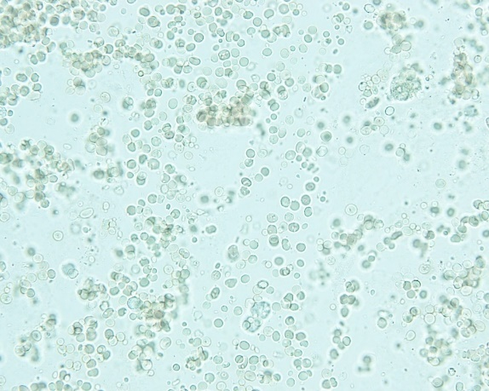

Q２ 20代 女性 自然尿 腎臓内科 ｐH 6.0 尿蛋白（1+） 尿糖（―） 尿潜血（3+）
A. 糸球体型赤血球
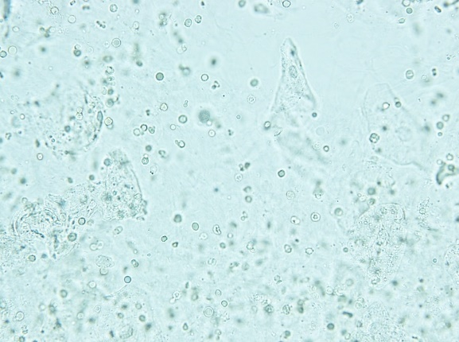

Q3 60歳 男性 自然尿 救急外来 ｐH5.5 尿蛋白（2+） 尿糖（－） 尿潜血（1+）
A. 白血球
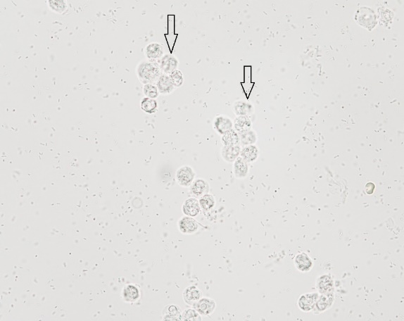

Q4 50代 男性 腎臓内科 ｐH 5.5 尿蛋白（３+） 尿糖（―） 尿潜血（+）
A. 尿細管上皮細胞
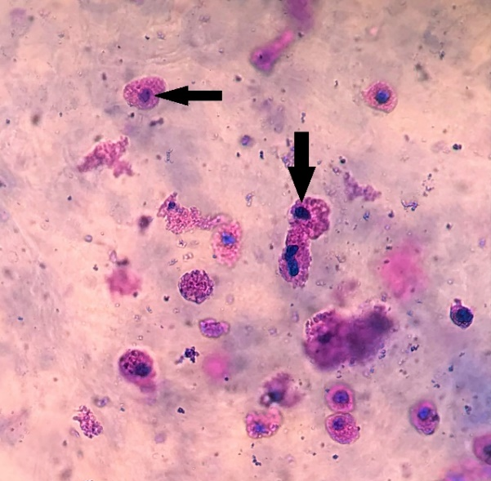

Q5 30代 男性 自然尿 泌尿器科 ｐH 6.0 尿蛋白（2+） 尿糖（－） 尿潜血（+）
A. 尿路上皮細胞

Q６ 70歳 男性 カテーテル尿 泌尿器科 ｐH 6.0 尿蛋白（+） 尿糖（－） 尿潜血（+）
A. 円柱上皮細胞
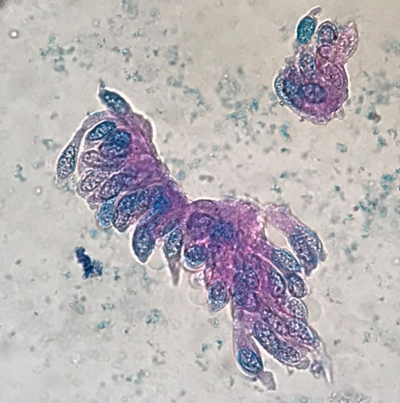

Q7 70歳 男性 自然尿 泌尿器科 ｐH 5.5 尿蛋白（１+） 尿糖（－） 尿潜血（３+）
Ａ．異型細胞（尿路上皮癌疑い）
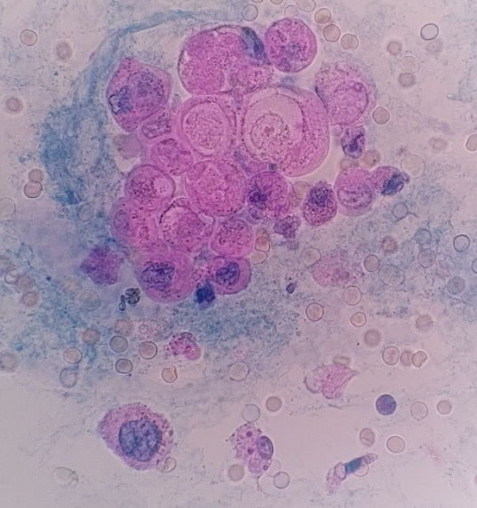

Q８ 60歳 男性 自然尿 整形外科 ｐH 6.0 尿蛋白（2+） 尿糖（－） 尿潜血（３+）
A. 顆粒円柱

Q9 50歳 男性 腎臓内科 自然尿 ｐH 5.5 尿蛋白（３+）尿糖（４+）尿潜血（+）
A. 空胞変性円柱
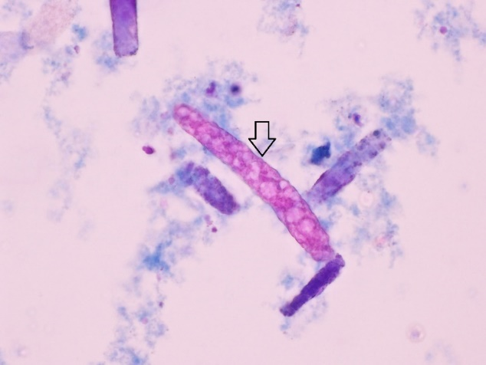

Q10 10歳代 女性 小児科 自然尿 ｐH 6.0 尿蛋白（+） 尿糖（－） 尿潜血（+）
A. シスチン結晶
